Стенограмма выступления на заседании оргкомитета
Всероссийского конкурса «Учитель года России» 18 апреля 2017 года

Уважаемый Павел Станиславович!
Уважаемые коллеги!
Как вопрошал герой бессмертного произведения А.С. Грибоедова, «А судьи кто?». Ответ на этот вопрос не содержится на сегодняшний день ни в Положении о конкурсе, ни в Порядке проведения его федерального этапа.

Слайд № 1.
Обращаю внимание на то, что согласно действующему Положению о конкурсе, утверждённому приказом министерства в 2004 году, утверждение состава жюри так называемого «финала» конкурса относится к полномочиям нашего оргкомитета. Однако в Положении не прописаны какие-либо критерии его формирования.
Во избежание возможного «горя от ума» в 2015 г. нами был разработан проект обновлённого Положения о конкурсе, в одном из разделов которого довольно подробно отражены самые разные аспекты, связанные с формированием различных составов жюри.
В частности, во избежание конфликта интересов и учредителями, и оргкомитетом конкурса была поддержана следующая формула формирования Большого жюри: каждый из учредителей должен был представлять на рассмотрение оргкомитета конкурса по 6 кандидатур в состав Большого жюри, отвечающих формальным критериям. Однако проект нового приказа, к сожалению, не прошёл согласование в Правовом департаменте (по причинам, не связанным с затронутой мною проблематикой).

Слайд № 2.
Формирование жюри имеет объективные практические трудности. Некоторые из них обозначены мною на слайде. Так, например, остаются открытыми вопросы, связанные с обеспечением в составе жюри сбалансированного регионального представительства, а также оптимальным соотнесением принципа преемственности, с одной стороны, и принципа ротации, – с другой.
На практике количественный состав привлечённых экспертов составил в прошлом году 113 человек из 51 региона. Этот показатель был выше, чем в предыдущие годы.

Слайд № 3.
Пожалуйста, следующий слайд.
В условиях возникшего правового вакуума формальные критерии формирования жюри (в части секции экспертов) были заложены в прошлом году в техническое задание в рамках Государственного контракта, заключённого между Департаментом общего образования и оператором конкурса «Учительской газетой». Согласно Госконтракту Исполнитель представляет проект состава жюри на согласование Заказчику. Однако ещё раз напоминаю о том, что утверждение окончательного списка относится к полномочиям оргкомитета.

Слайд № 4.
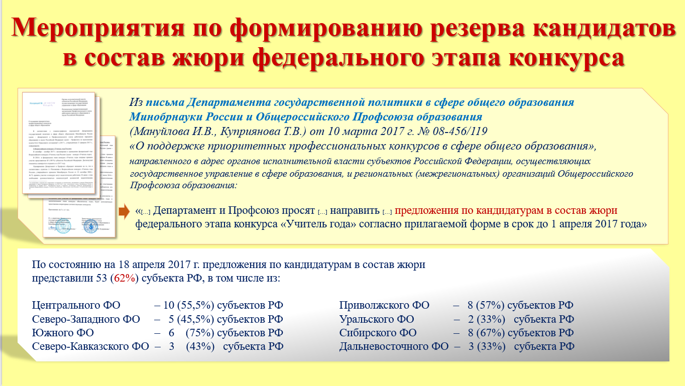
С учётом изложенного и в рамках полномочий, установленных Отраслевым соглашением между министерством и Профсоюзом, в марте было подготовлено и направлено во все регионы совместное письмо Департамента общего образования и Профсоюза с предложением внести кадровые предложения по формированию резерва кандидатов в состав жюри федерального этапа конкурса. В ответ поступили обращения из 53 региональных министерств и организаций Профсоюза. Так, например, Новосибирская область представила 7 кандидатур на выбор.
В целях рассмотрения внесённых кадровых предложений я предлагаю создать рабочую группу, включив в её состав представителей всех учредителей конкурса, а также других возможных заинтересованных лиц из числа присутствующих членов оргкомитета.
Спасибо за внимание!

